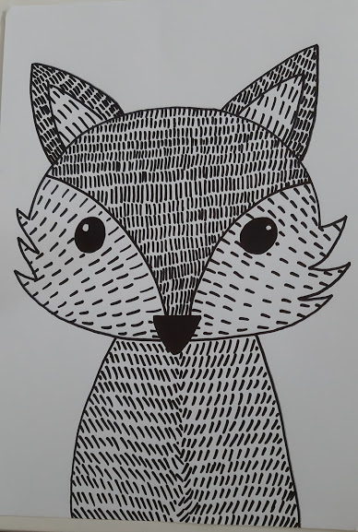

LIŠTIČKA
Náročnost: •••◦◦
Pomůcky: čtvrtka, černý fix
Postup: Na čtvrtku si nakreslíme obrys lišky. Poté různě kombinujeme délku, sílu a směr čar.

